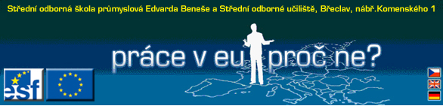

Modellstunde 10 – Modul 3

Modellstunde10 – Modul 3

Thema: Breclav und seine Bedeutung

Zeit: 2x 45 Min. Erstellt von: Helene Pammer
Spezielle Aufgabe: Erklären Sie einem Touristen, warum Breclav interessant ist

Materialien : Prospekte, Bücher über Breclav, Internetseiten, vorbereitete
Wortkarten, Landkarten oder Atlas (deutschsprachig)
Voraussetzungen: Internetzugang
Nützliche Adressen www.czecot.com
www.wikipedia.org

Einstieg: In Gruppenarbeit sammeln die Studenten Informationen über Breclav.
Was ist aus Geschichte und Gegenwart bekannt? (5Min)
Ablauf

1. Jede Gruppe berichtet ihre gesammelten Informationen.
2. Was war davon bekannt? Was nicht?
3. Bringen Sie die Informationen in eine zeitliche Reihenfolge
Erste Siedlung – Errichtung der Bahn – Industriestadt
4. Gehen Sie nun im Internet auf www.wikipedia.org , wählen Sie die Sprache Deutsch und suchen Sie Breclav.
5. Die Studenten lesen den ersten Teil durch (Basisdaten).
6. Unbekannte Wörter werden entweder vom Lehrer erklärt oder
im Internetwörterbuch (www.slovnik.cz oder www.seznam.cz slovnik) nachgeschlagen.
7. Sollten große Sprachprobleme auftauchen, dürfen die Studenten kurz (max. 2 Min) die Seite in tschechischer Sprache nachschlagen.
8. Es folgt der Teil GESCHICHTE mit anschließenden Worterklärungen. Da dieser Teil sehr lang ist, bilden Sie Gruppen und lassen den Text durcharbeiten.
9. Der Teil „Ortsgliederung“ wird von den Studenten aus den jeweiligen Ortsteilen mit Informationen darüber gestaltet.
10. Beim Thema SEHENSWÜRDIGKEITEN erklärt ein „Tourismuschef“ mit Hilfe mitgebrachter Bilder die Stadt.
11. Söhne und Töchter der Stadt berichten aus „ihrem“ Leben.
12. Zum Abschluss können die Studenten eine Präsentation vorbereiten.

Diese Stunde kann natürlich mit JEDEM Ort durchgeführt werden.

